Márton Mátyás

A tengerek természetföldrajzi határai
(A szerkezet, a tengerfenék-domborzat és a határok kapcsolata Jeges-tenger példáján)

A Geodéziai és Kartográfiai Egyesület Kartográfiai Szakosztályában 1990. január 24-én el-hangzott előadás rövid összefoglalója

A Kartográfiai Vállalatnál a szerző által vezetett 82 0030 munkaszámú „A tengerfenék-dom-borzati képződmények földrajzinév-tára” című kutatási munkához több térkép is készült.
Ezek egyike a szerző által szerkesztett, és kandidátusi dolgozata III. melléklete, „A Je-ges-tenger földrajzinév-tára” illusztrálásához használt 1. térképe, az 1990-ben kinyomtatott, a Jeges-tenger négy, különböző szerzők általi területi felosztását bemutató batimetrikus (mély-ség-) térkép, tengerhatár-ábrázolásokkal, amely a „Tengeri lehatárolások” címet viseli. Eze-

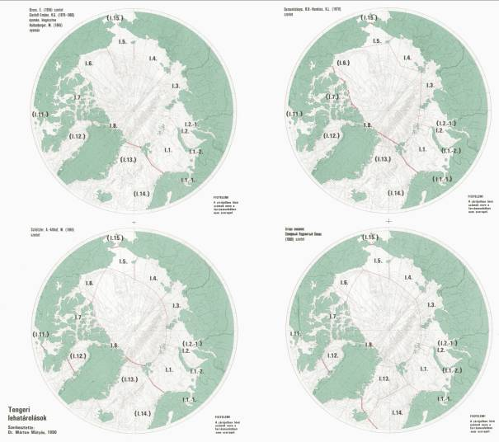

ken a térképeken a Jeges-tenger (I.) központi régióját körbevevő 1–14. számot viselő perem-tengerek többé-kevésbé szabályos (geometriai) határvonalú tengerrészei lehatárolásában csak részben vesznek részt természetes képződmények (pl. szigetek). Az egyes tengeri területek magyar megnevezései rendre: Barents-tenger (I.1.), Fehér-tenger (I.1.-1.), Pecsora-tenger (I.1.-2.), Kara-tenger (I.2.), Barents-tenger (I.1.), Nyugat-szibériai-tenger (I.2.-1.), Laptyev-tenger (I.3.), Kelet-szibériai-tenger (I.4.), Csukcs-tenger (I.5.), Beaufort-tenger (I.6.), Kana-dai-szigettenger (I.7.), Lincoln-tenger (I.8.), McKinley-tenger (I.9.), Wandel-tenger (I.10.), Hudson-öböl (I.11.), Baffin-öböl (I.12.), Grönlandi-tenger (I.13.), Norvég-tenger (I.14.), Bering-tenger (I.15.). A legutóbbit egyetlen szerző sem sorolja ugyan a Jeges-tenger területé-hez, de egyesek az „északi jeges tengerek” közé tartozónak tekintik.
A másik, szintén a szerző által szerkesztett, és kandidátusi dolgozata III. melléklete, „A Jeges-tenger földrajzinév-tára” illusztrálásához használt 2. térképe, az 1989-ben kinyom-tatott 1 : 25 000 000 méretarányú batimetrikus (mélység-) térkép, tengerhatár-ábrázolásokkal, amely „A Jeges-tenger lehatárolása figyelembe véve a szerkezeti-morfológiai vonalakat is” címet viseli.

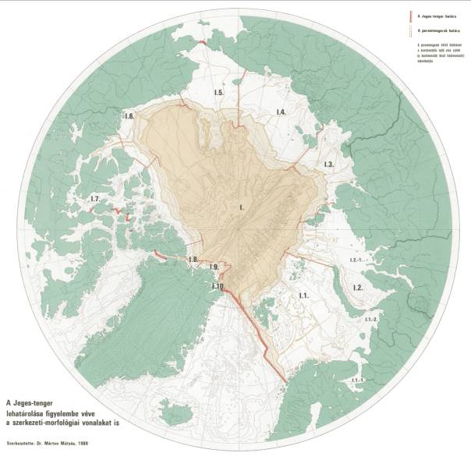

E térkép segítségével a szerző felhívja a figyelmet arra, hogy a tengeri lehatárolások-nál a széles körben használt szélességi és hosszúsági körök, valamint a szigetek partszakaszai menti határ-kijelöléseken túl más természetföldrajzi vonalak, pl. a tenger alatti „vízválasztók”, a selfperem vagy a kontinenslejtő/kontinensláb határvonalai is felhasználhatók lennének.
(Vö.: Dr. Márton Mátyás: Tengervízzel fedett felszínek ábrázolása kisméretarányú térképeken
Kandidátusi értekezés, Budapest, 1991)

